«Информационная карта участника конкурса»

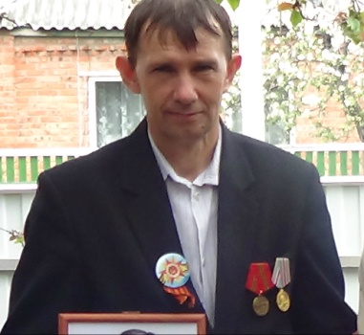 | Лагутин Вячеслав Григорьевич, учитель истории и обществознания
Место работы (организация) | муниципальное бюджетное общеобразовательное учреждение Евсеевская средняя общеобразовательная школа
Контакты  (тел., e-mail, сайт) | 8-960-455-64-08, lagutin1969@inbox.ru, www.histori1914don.ucoz.ru
1. Тема инновационного педагогического опыта (ИПО) | Внедрение регионального компонента на уроках истории и во внеурочное время.
2. Краткое описание опыта (не более 650 знаков) | Любовь к Родине начинается с памяти о наших истоках и героях. У Донского края замечательная история. Она создавалась многими поколениями тех, кто здесь жил и работал. История Дона- часть российской истории. В ней были и героические и трагические страницы. За каждой из этих страниц - судьбы людей, их достижения, открытия, победы.  Работа над методической темой «Внедрение регионального компонента на уроках истории и во внеурочное время» помогает в воспитании любви к Донскому краю. Проводя поисковую работу со школьниками, я столкнулся с проблемой систематизации и хранения полученной исторической информации. Решением ее стало создание школьного музея и разработка рабочей программы «Школьного поискового отряда». Данная программа актуальна, так как рассчитана на приобщение детей к истории и истокам культуры своего народа, учит навыкам исследовательской работы.
3. Результат инноваций (продуктивность и эффективность) | Обучающиеся МБОУ ЕСОШ за последние 3 учебных года показывают стабильно высокие результаты в усвоении предмета «История», при 100% успеваемости, 62-65% качества знаний. Ученики принимают участие в школьных, муниципальных этапах всероссийской олимпиады по истории. Подготовленные группой учащихся мультимедийные презентации на районных конференциях, организованных МБОУ ДОД ДДТ п.Усть-Донецкий неоднократно были отмечены грамотами за призовые места в конкурсах: «Милый сердцу  уголок», «Славен Дон», «Мой район- моя Родина», «История моей семьи в Великой Отечественной войне», 50-летию образования Усть-Донецкого района.  Работы обучающихся отмечены грамотами за участие в краеведческих областных конкурсах : «Славен Дон-2012», «История медали», «Я – Гражданин России».
4. Ключевые слова | Патриотическое воспитание
5. Информационное  представление опыта (указать ссылки на электронные ресурсы) | www.histori1914don.ucoz.ru  www.mbouesosh.ucoz.ru

Я, Лагутин Вячеслав Григорьевич, подтверждаю правильность изложенной в Инфокарте информации.
В соответствии с Федеральным законом Российской Федерации от 27.07.2006 г. 152-ФЗ «О персональных данных» даю согласие на обработку своих персональных данных в рамках распространения инновационного педагогического опыта, а именно:
1. Разрешаю зарегистрировать в региональной информационной базе инновационного педагогического опыта лучших учителей путем записи персональных данных, отраженных в Инфокарте.
2. Разрешаю вести обработку персональных данных с использованием средств автоматизации или без использования таких средств.
3. Разрешаю дальнейшую передачу персональных данных в государственные органы с целью совершения действий в соответствии с законами Российской Федерации.
4. Разрешаю передачу моих персональных данных третьим лицам (организациям), которые осуществляют мероприятия по формированию региональной информационной базы инновационного педагогического опыта лучших учителей.
5. Разрешаю в рамках организации и проведения указанных мероприятий распространение персональных данных (фото, ФИО, место работы, контактная информация) путем размещения в Интернете, буклетах и периодических образовательных изданиях с возможностью редакторской обработки, а также в целях подготовки раздаточных материалов, бюллетеней и каталогов.

Подпись ( ) Дата

